070011

Quand y tuant le goret
(chanson humoristique)
Composée par : R.Gauvrit

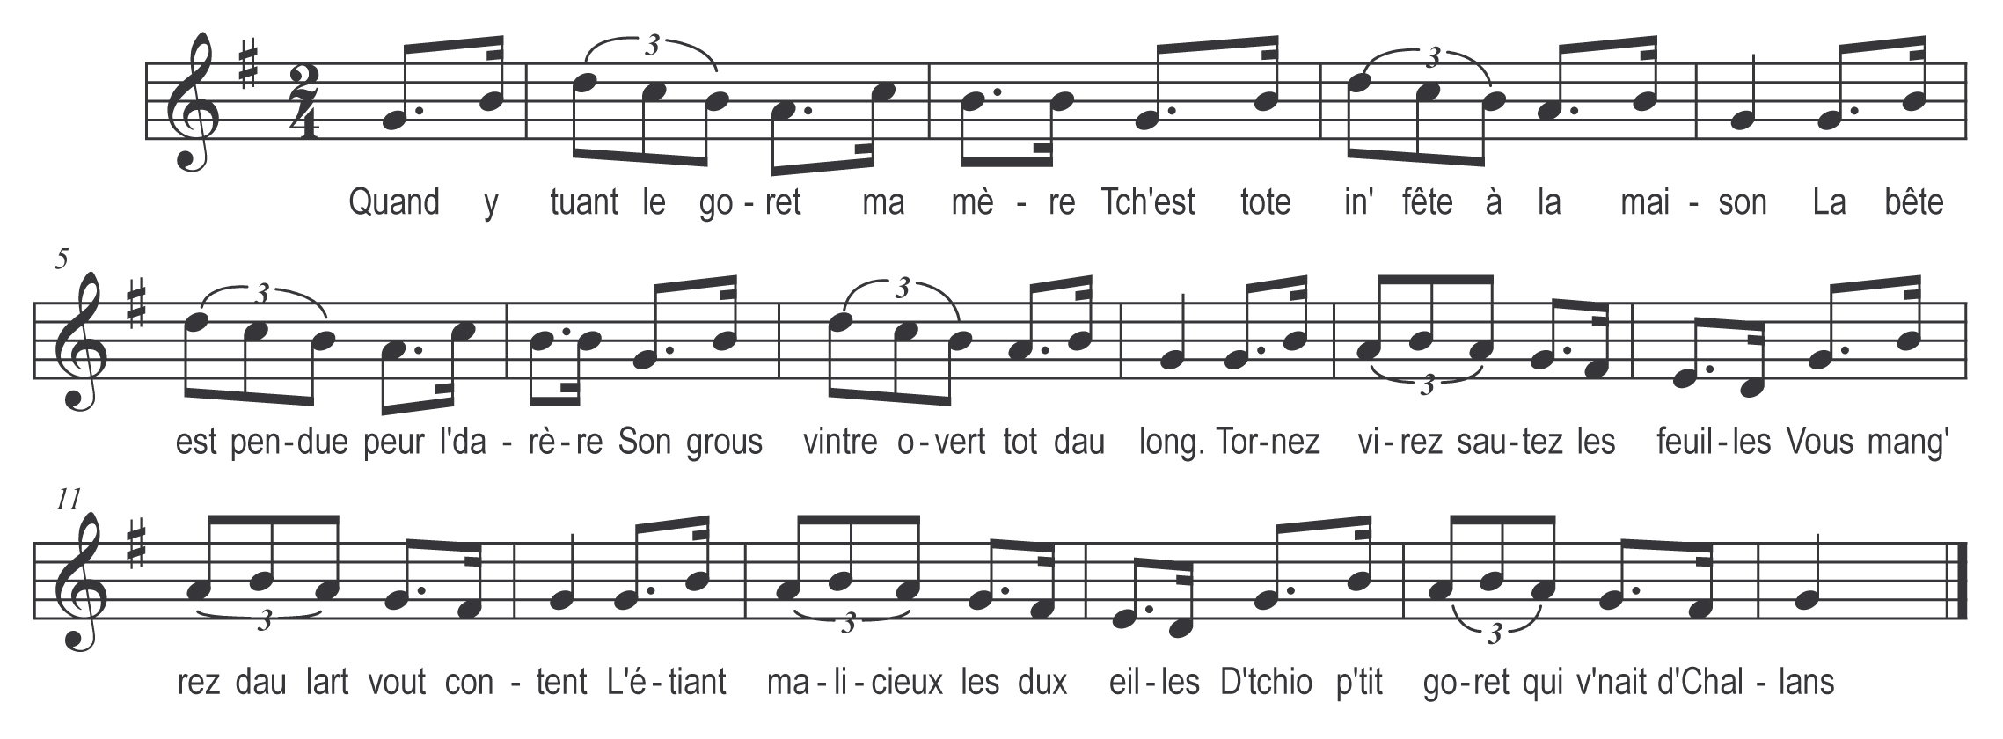

Quand y tuant le goret ma mère
Tché tote in’ fête à la maison
La bête est pendue peur l’darrère
Son grous vintre overt tot dau long

Tournez virez sautez les feuilles
Vous mang’rez dau lart vout’ content

L’étiant malicieux les dux eilles
D’tchio p’tit goret qui v’nait d’Challans

Aussitout qu’le sang pisse à terre
V’la ma grand’ mère avec son pliat
A le brass’ de tot’ les manières
Tot dau long d’sa taille o l’en at

Refrain

Tché ma sür qui fait les saucisses
Mâe y mets la corde au mitan
I’ vous assur’ qu’a l’est poë chiche
L’en aurait d’Beurbâtre à Challans

Refrain

Avec ses tchuisses et son darrère
I f’ra sur’ment dau béa jambons
Le fum’rant tot dau long d’l’hivere
En ch’minaïe au bout d’un bâton

Refrain

Quand tot’ la boudin’rie est faite
Y faisons venir les voisins
Pis à la santaïe dau goret
Y mangeons jusqu’au lendemain

Refrain

